Муниципальное бюджетное учреждение культуры города Новосибирска «Централизованная библиотечная система
Октябрьского района»
филиал «Библиотека им. Б. А. Богаткова»

Рекомендательный список литературы
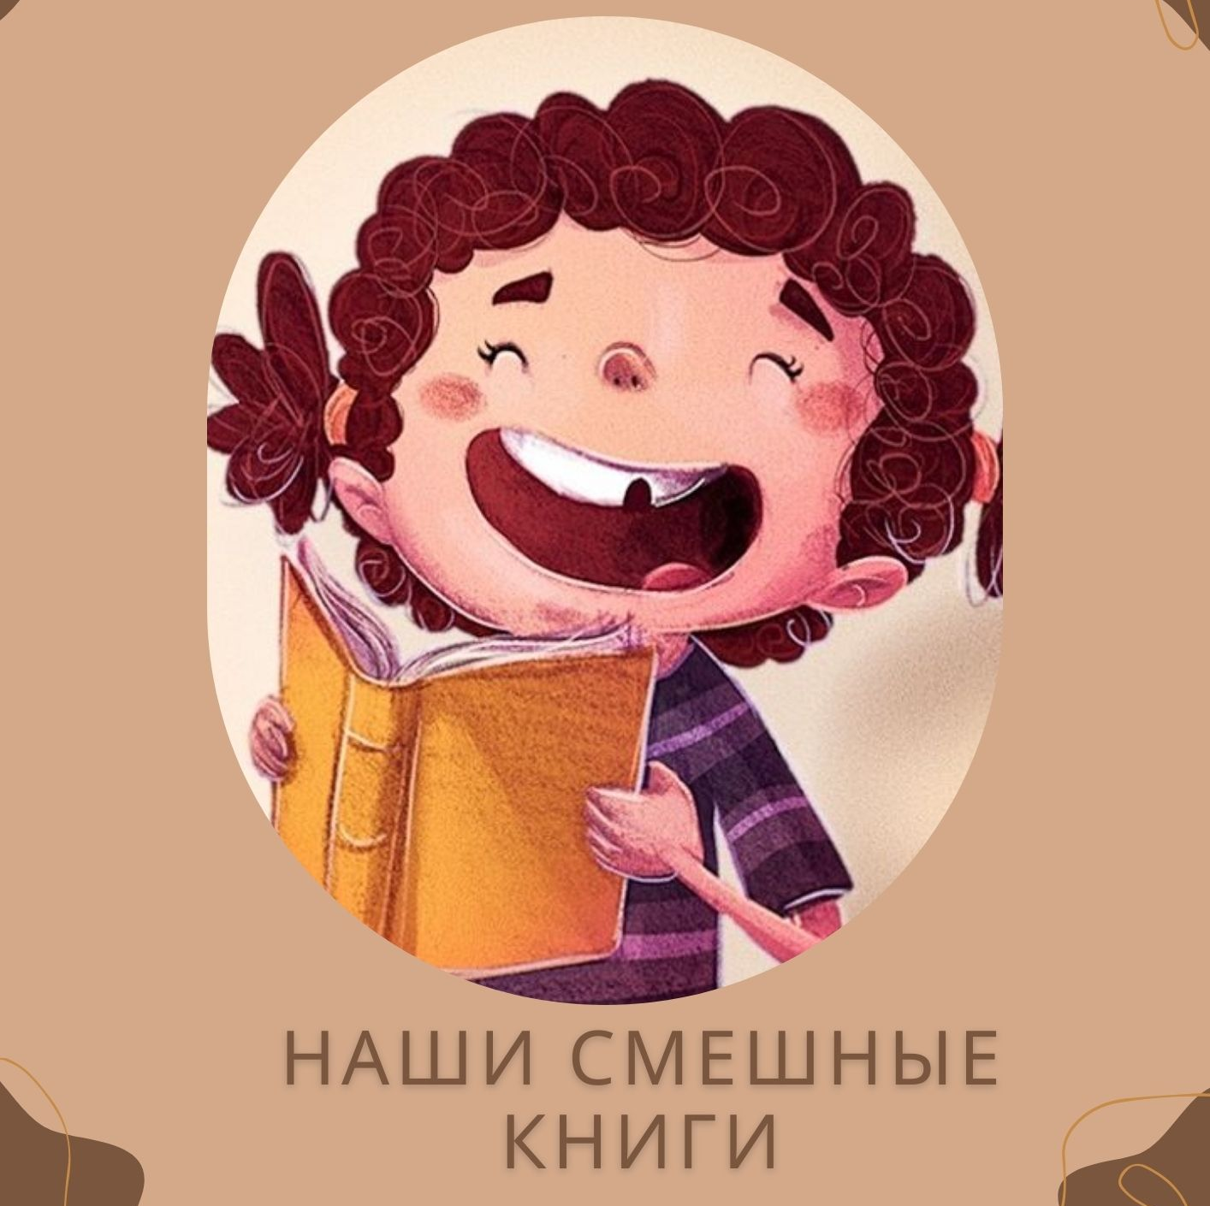

Составитель: ведущий библиограф И. А. Лапушкова

Новосибирск
2024
Введение
1 апреля, когда вся страна празднует день смеха (или день дурака) и каждый считает своим долгом пошутить над кем-нибудь из знакомых «у тебя вся спина белая», мы с удовольствием представляет подборку самых веселых, забавных, смешных книг для взрослых.
От серьезных или трагических произведений можно легко устать. Иногда нам просто необходимо то, что заставит нас улыбнуться или даже вдоволь посмеяться. Для этого и существуют книги, где юмор — неотъемлемая составляющая. И это совсем не отрицает того, что они могут быть мудрыми и о вечных ценностях.

Смех жизнь продлевает, а добрые юмористические книги его вызывают. Недаром говорят, что положительные эмоции оздоравливают организм, ведь в это время активно вырабатываются эндорфин и дофамин. По мнению многих учёных, у любителей шутить и слушать забавные истории более высокий вербальный и невербальный интеллект. Действительно, комедийные произведения — пища для ума, так как через смешные и вместе с тем глубокие по смыслу истории мы познаём жизнь во всем ее многообразии.

Не забыли мы и о сатирическо-саркастические книгах.
В литературе разделение на юмор и сатиру давно известно. Юмор воспринимается как что-то более доброе, никого лично не обижающее. Сатира идет рука об руку с критикой. Сатира воспринимается как нечто более острое и, вообще говоря, обидное для жертвы, над которой смеются.

Сатира — обличительное литературное произведение, изображающее отрицательные явления действительности в смешном, насмешливом, уродливом виде. Жёсткое, бичующее, издевательское обличение людских пороков и недостатков жизни. Приветствуется даже очень гневная сатира. Эстетическое назначение сатиры — вызывать и возродить воспоминания о таких жизненных ценностях, как доброта, истина, справедливость, красота.

У мастеров сатиры и слова можно бесконечно учиться искусству интеллектуального, не примитивного юмора. Писатели всегда умели подмечать противоречия в окружающем мире и подавать их с комической точки зрения — так ёмко и хлёстко, что произведения порой расхватывают на цитаты.

Мы предлагаем подборку книг для хорошего настроения из нашего фонда. Надеемся, что эти книги смогут подарить улыбку и позволят посмеяться от души.

Асковд, А. Как мы с Вовкой. История одного / Андрей Асковд.–Москва : Эксмо , 2023. – 282 с. : ил.
Рекомендуется к прочтению взрослым, которые забыли, как были детьми.
Множество иллюстраций в ироничной манере, придающих всей истории еще один повод улыбнуться.
Два сорванца приезжают в гости к деду с бабкой. Точнее, привозят их родители, которым надо хоть иногда отдохнуть. Сбагривают их старикам в деревню и уезжают. Ну а пацаны начинают жить вольной жизнью, донимая деда с бабкой каждый божий день и доводя их до белого каления своими выходками.

Веллер, М. Мишахерезада / М. Веллер. – Москва : АСТ : Астрель, [2011].– 447 с.
Приключения бродяги на просторах СССР складываются в картину эпохи с характерными особенностями быта, экзотическими профессиями и комизмом. «Мишахерезада» – так называли в экспедициях истории Миши Веллера вечером у костра.

Вострышев, М. Советские вожди шутят : от Ленина до Горбачева / Михаил Вострышев ; консультант М. И. Вострышев.– Москва : Алгоритм, 2018. – 238 с.
Однажды Сталину доложили, что у маршала Рокоссовского появилась любовница и это–известная красавица-актриса Валентина Серова. И, мол, что с ними теперь делать будем? Сталин вынул изо рта трубку, чуть подумал и сказал:
- Что будем, что будем… завидовать будем!
Юмор помогает не только жить, но и управлять. При грамотном использовании ирония и сарказм легко способны превратиться в грозное оружие. Все советские вожди были личностями уникальными и обладали поистине неординарным чувством юмора. Лучшие шутки, байки и курьезы о советских вождях собраны в этой книге.
Вудхаус, П. Г. Дживс, вы гений! / перевод с английского Ю. Жуковой. – Москва : АСТ : АСТ МОСКВА, 2010.–286 с.
Легкомысленный Берти Вустер, самоотверженно пытающийся решить матримониальные проблемы своего друга, попадает в серьезную передрягу. Но верный Дживс, умница, эрудит и философ, как всегда, бросается на помощь своему хозяину и находит выход из абсолютно безвыходной ситуации.

Генри, О. Деловые люди : рассказы / О.Генри ; перевод с английского.–Москва : ЭКСМО, 2013.– 672 с.
Один из самых известных юмористов в мировой литературе, О. Генри создал уникальную панораму американской жизни на рубеже XIX–XX веков, в гротескных ситуациях передал контрасты и парадоксы своей эпохи, открывшей простор для людей с деловой хваткой, которых игра случая то возносит на вершину успеха, то низвергает на самое дно жизни.

Джером, Д. К. Пирушка с приведениями : повести и рассказы / Джером Джером ; перевод с английского, автор предисловия С. Маркиша, автор примечания Л. Хвостенко. – Москва : ЭКСМО, 2007.– 639 с.
Рассказы Джерома К.Джерома.
Блистательно смешные, необычайно остроумные, неизменно увлекательные.
Рассказы, восхищающие уже несколько поколений читателей!
Настоящий английский джентльмен сохраняет невозмутимость при любых обстоятельствах–и на сцене театра, и при стычке с недругами, и даже в столкновении с порождениями иного мира.
Настоящий английский джентльмен никогда не теряет чувства собственного достоинства и смело идет навстречу любой опасности–даже самой нелепой.
Но что помогает настоящему английскому джентльмену неизменно побеждать?
Конечно, чувство юмора!

Довлатов, С. Компромисс / С. Довлатов.– Санкт-Петербург : Азбука : Азбука-Аттикус, 2013. – 224 с.
С 1972 по 1975 год Сергей Довлатов, один из самых читаемых авторов, работал в издании «Советская Эстония». Помимо журналистского опыта, писатель нашел новые сюжеты для сборника новелл, яркие типажи и традиционные житейские истории, одновременно ироничные и печальные.
Двенадцать компромиссов из реальной практики, которые заставят задуматься и взглянуть на жизнь под другим углом.
Книга невероятных метаморфоз – редакционный фотограф готовит рапорт от имени простой доярки; вместо подготовки репортажа о конном празднике журналист увлекается ставками, а обычный театральный портной становится изменником и предателем.
В небольшие новеллы автор мастерски уместил сатиру, юмор, философию и позитивный взгляд, который поможет пережить все трудности. Классическое произведение для тех, кто ценит простой и лаконичный слог, ироничную манеру повествования и необычный сюжет.
Задорнов, М. Н. Задорное чтиво / Михаил Задорнов. – Москва : Центрполиграф, 2022. – 287 с.
Михаил Николаевич Задорнов (1948–2017) — советский и российский писатель-сатирик, драматург, юморист, актёр, также известен как автор гипотез в области этимологии русских слов и истории славянства, которые резко критикуются научным сообществом. Член Союза писателей России. Автор более десяти книг; среди сочинений Задорнова — лирические и сатирические рассказы, юморески, очерки, путевые заметки и пьесы.
Зощенко, М. М. Не может быть! / Михаил Зощенко. – Москва : Вече, 2021. – 510 с.
Михаил Михайлович Зощенко (1894-1958) занимает свое особое место в советской литературе как непревзойденный рассказчик, создавший комический образ героя-обывателя, героя-мещанина с острым сатирическим звучанием. И не случайно его правдивые произведения оценивались часто партийными кругами как "клевета на советскую действительность". В книгу включено почти полное собрание рассказов писателя начиная с 1923 года, цикл сатирических новелл "Голубая книга", а также ряд повестей (в том числе "Сентиментальные...") и пьес.
Ильф, И. Двенадцать стульев : романы / Илья Ильф, Евгений Петров. – Москва : ЭКСМО, 2021.– 477 с.
Это – книга, которую любят все: от интеллектуалов до обывателей.
Это – книга, раздерганная на цитаты сразу же, как только она появилась на столах читателей.
Это – «Двенадцать стульев».
Желаете комментарии? А может, вам еще ключ от квартиры, где деньги лежат? Шутите, парниша!

Остен, Д. Эмма / Джейн Остен ; перевод с английского М. Кан.–Москва : ЭКСМО, 2020. – 540 с.
Роман британской писательницы Джейн Остен (1775-1817), написанный в 1815 году, повествует о судьбе красивой, молодой и благополучной Эммы Вудхаус, которая чуть не проглядела собственное счастье.

Серегин, М. Г. ДМБ. Самая срочная служба / Михаил Серегин. – Москва : Эксмо, 2004. – 379 с.
Казалось бы, постройка свинарника не такое уж сложное дело. Но только не в случае, когда оно поручено удалой пятерке «химиков». И сами-то они не очень рады такой задаче, да еще и все как сговорились, чтобы им помешать. Десантники-хулиганы, бунтующие хряки, нежданные ворюги... И конечно, не обойдется без девушек...

Сэ, С. Сантехник, его кот, жена и другие подробности / Слава Сэ. –Москва : АСТ, 2020. – 318 с.
Он сам невзрачный крепыш, чье мужское одиночество пахнет хомячком (живущим под ванной), и увлекается почти неприступными грустными женщинами (легкими на поцелуй).
Единственный в Прибалтике сантехник, играющий в академическом театре. Ведет блог в "ЖЖ", умеет жарить мясо и выращивать на окне лук.
Кто это–сам Слава Сэ? Или его герой? Да и Слава Сэ ли он?

Тэффи, Н. А. Контрреволюционная буква / Надежда Тэффи ; составитель С. Князев. – Санкт-Петербург : Азбука-классика, 2004. – 253 с.
Данное издание – первая попытка как можно более полно представить творчество Тэффи 1917-1918 гг.–составлено из рассказов и фельетонов революционных лет, печатавшихся тогда в московской, петроградской, украинской периодике. Некоторые произведения вошли в книгу "Вчера" (1918)–последнюю, изданную Тэффи на родине перед отъездом в эмиграцию.

Ферейро, С. Шашлык-машлык : контркультурный роман / Себастьян Ферейро. – Москва : ЭКСМО, 2021. – 124 с.
Как-то раз в одном грузинском ресторане произошёл интересный случай. По неизвестной до сих пор причине приготовленный для банкета шашлык ожил, тихонько пробрался в гардеробную, надел чей-то длинный чёрный плащ, шляпу, и, весело насвистывая "Чижик-пыжик, где ты был", вышел на свежий воздух. Ожил бы Шашлык, если бы понимал, что будет с ним дальше? Никто не знает, но в данном случае произошло именно так.
Ключевые ингредиенты контркультурного романа "Шашлык-машлык" от известного литературного шеф-повара:
- острые как игла шприца с прививкой от коронавируса ирония и сатира,
- запутанный как мысли политика сюжет,
- гротеск, абсурд и карикатуры.
Приятного аппетита!

Филдинг, Х. Дневник Бриджит Джонс / Хелен Филдинг. – Санкт-Петербург : Амфора, 2013.–317 с.
В начале нового года Бриджит Джонс начинает вести дневник, где считает калории, выпитые коктейли и выкуренные сигареты. А еще описывает все события своей жизни и рассказывает о родителях, друзьях и начальнике Дэниеле Кливере, в которого давно и безнадежно влюблена…
Внезапно в жизни Бриджит начинают происходить события из ряда вон. Сначала Дэниел просит у нее номер телефона, а после приглашает на свидание, которое заканчивается весьма неожиданно для обоих. Затем мама Бриджит сообщает дочери, что уходит от мужа. Причина банальна – он ее не ценит и не любит. Но вскоре выясняется, что дело в некоем Джулиане, с которым мама Бриджит познакомилась в Португалии. Молодая женщина остро переживает разрыв родителей. А тут еще начальник, назначенный на роль возлюбленного, ведет себя непредсказуемо. Но Бриджит не унывает и продолжает верить в лучшее. Не напрасно ли?..

Муниципальное бюджетное учреждение культуры города Новосибирска «Централизованная библиотечная система
Октябрьского района»
филиал «Библиотека им. Б. А. Богаткова»

Новосибирск, ул. Никитина, 70
Тел. +7(383) 262-03-22
e-mail: bogatkova@cbstolstoy.ru ,
сайт: bogatkova.cbstolstoy.ru,
ВК: https://vk.com/bogatkova.cbstolstoy

